**В администрации Магарамкентского района состоялась встреча с индивидуальными предпринимателями района в рамках работы комиссии по легализации «теневой» экономики**

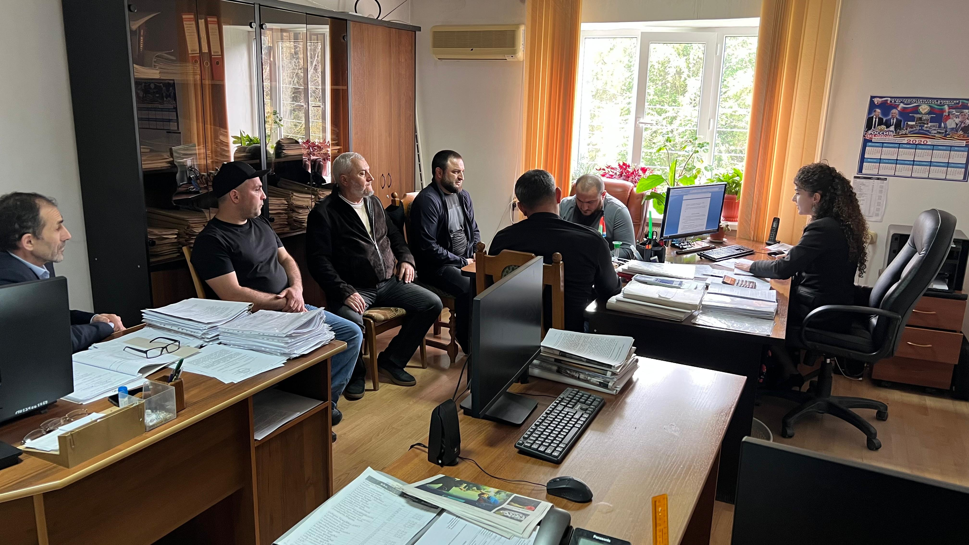

Заседание рабочей группы межведомственной комиссии по противодействию нелегальной занятости провела начальник отдела экономики администрации Магарамкентского района

24 апреля в администрации Магарамкентского района состоялось заседание рабочей группы межведомственной комиссии по противодействию нелегальной занятости МР «Магарамкентский район». Заседание провела начальник отдела экономики администрации района Аида Магомедрасулова.

В работе заседания приняли участие члены комиссии и приглашенные индивидуальные предприниматели.

На повестке обсудили:

1. О предоставлении налоговой отчетности с низкой налоговой нагрузкой.

2.  О выплатах работодателями месячной заработной платы работникам ниже минимального оплаты труда.

3. Установка и применение контрольно-кассовой техники.

4. Оформление правоустанавливающих документов в соответствии с ФЗ от 25.10.2001 г №136.

Были обсуждены нарушения в сфере неформальной занятости, легализации «серой» заработной платы, необходимость использования КТТ.

По итогам обсуждения были даны рекомендации всем приглашенным индивидуальным предпринимателям и юрлицам оформлять трудовые договора с работниками, доведя заработную плату наемных работников не ниже уровня МРОТ или среднеотраслевого показателя и предоставить копии трудовых договоров в отдел экономики администрации МР «Магарамкентский район»; в связи с заниженными суммами уплаченного налога по УСН уточнить декларации, предоставленные в налоговый орган за 2024 год, а также установить в кратчайшие сроки контрольно-кассовую технику.